***Наші випускники працюють:***

1. ***Наталія Корнєва (Овчаренко)*** – на кафедрі перекладу і німецької філології МНУ імені В.О. Сухомлинського, кандидат філологічних наук, доцент.

2. ***Антоніна Марковська*** – в Миколаївському національному аграрному університеті, кандидат філологічних наук.

3. ***Ольга Саламатіна (Гринько)*** – в Миколаївському національному аграрному університеті, кандидат філологічних наук.

4. ***Ольга Кіршова*** – викладач німецької мови в ЧДУ імені П.Могили, кандидат педагогічних наук.

5. ***Олександр Чабанов*** – викладач німецької мови в ЧДУ імені П.Могили.

6. ***Кобилянська Юлія Ігорівна***, перекладач англійської мови у відділі зовнішньоекономічних зв’язків ПАТ ЧСЗ, провідний фахівець з використання іноземних мов ВЗЕЗ СВ Меридіан, викладач англійської мови в МДПК.

7. ***Ірина Коковіхіна*** – викладач коледжу при МНУ імені В.О. Сухомлинського.

8. ***Ганна Зажерило*** – викладач коледжу при МНУ імені В.О. Сухомлинського.

9. ***Марія Гордійчук*** – викладач кафедри перекладу та німецької філології МНУ ім. В.О. Сухомлинського.

***Випускники факультету іноземної філології, які захистили кандидатські дисертації***

**Рік випуску:**

**1998:** Авшенюк Н., Колесник Г., Абабілова Н.

**1999:**  Добровольська Л., Шиян Т.

**2000:** Будак С., Гушлевська І., Стрельчук Я., Мельник Л., Бабкова Н.

**2001:** Кіршова О.

**2002:** Якименко П., Бужиков Р.

**2003:** Гринько О., Марковська А., Матіюк О., Корнєва Н.

НАШІ ВИПУСКНИКИ – НАША ГОРДІСТЬ

8

*Миколаївський національний університет імені В.О. Сухомлинського*

*грудень 2016*

*fif.at.ua*

***Викладачі факультету іноземної філології, які захистили кандидатські дисертації***

**Рік захисту:**

**2002:** Мироненко Т.П.

**2003:** Будак С.В.

**2003:** Максимчук Ю.В.

**2004:** Баркасі В.В.

**2005:** Лощенова І.Ф.

**2005:** Солодка А.К.

**2006:** Волченко О.М.

**2007:** Шевченко І.В.

**2007:** Добровольська Л.С.

**2007:** Мороз Т.О.

**2007:** Козак Н.І.

**2009:** Мукатаєва Я.В.

**2010:** Корнєва Н.А.

**2010:** Шиян Т.В.

**2012:** Абабілова Н.М.

**2012:** Шапочка К.А.

**2015:** Свєточева С. М.

**2016:** Бондур Ю.В.

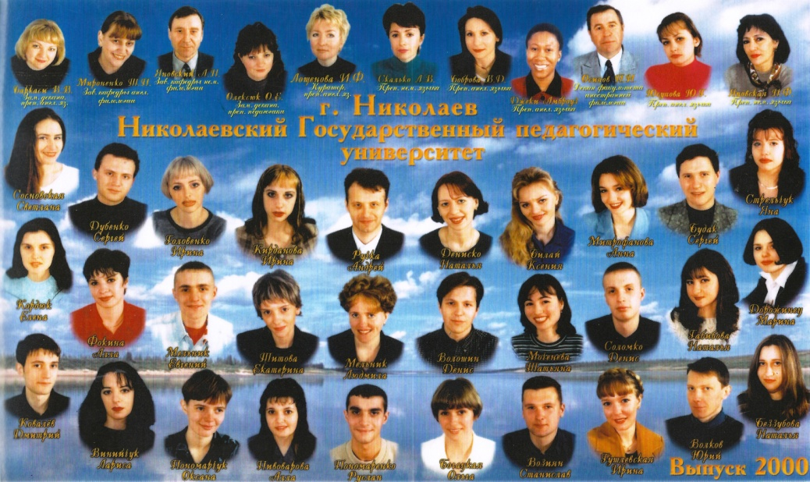

*Випускники факультету 2000 року*